Оглавление

**1. Пехотные дивизии.** 3

1.1. Обычная пехотная дивизия: 3

1.2. Обычная 40-я дивизия – 14 пехоты, 4 арты. 3

1.3. Обычные “Space marines”. 3

1.4. Space marines 40. Танки имеют большую противотанковую атаку, в отличии от артиллерии. 4

1.5. Space marines 40 с артиллерией. 4

1.6. Space marine для бедных. 5

1.7. только через 4 доктрину. 5

1.8. Анти-танк. 6

**2. Гарнизонные дивизии.** 7

2.1. Обычная гарнизонная дивизия. 7

2.2. Островные гарнизонные дивизии. 7

**3. Танковые дивизии.** 8

3.1. Обычная 20-я танковая дивизия. 8

3.2. Обычная 40-я танковая дивизия. 8

3.3. Современная танковая дивизия 20. 9

3.4. Современная танковая дивизия 40. 9

**4. Морские пехотные дивизии.** 10

4.1. Обычный морской десант 20. 10

4.2. Обычный морской десант 40. 10

4.3. Обычные Space marines 20. 10

4.4. Обычные Space marines 40. 11

4.5. Space marines с большой противотанковой атакой. 11

4.6. Морская дивизия, предназначенная для аннигиляции болотистой местности и рек 40. 12

4.7. Морская дивизия, предназначенная для аннигиляции болотистой местности и рек 20. 12

**5. Воздушно-десантные дивизии.** 13

5.1. Здесь вариации мало 13

**6. Горнострелковые дивизии.** 14

6.1. Обычные “space marines”20. 14

6.2. Обычные “space marines”40. 14

**7. Специализированные артиллерийские дивизии.** 15

7.1. Обычная специализированная артиллерийская дивизия “space marines”. 15

Пехотная энциклопедия



Автор – долбоёб.

# **1. Пехотные дивизии.**

## 1.1. Обычная пехотная дивизия.

Не требует много снабжения, хорошо воюет в регионах с малым снабжением (в разумных количествах).

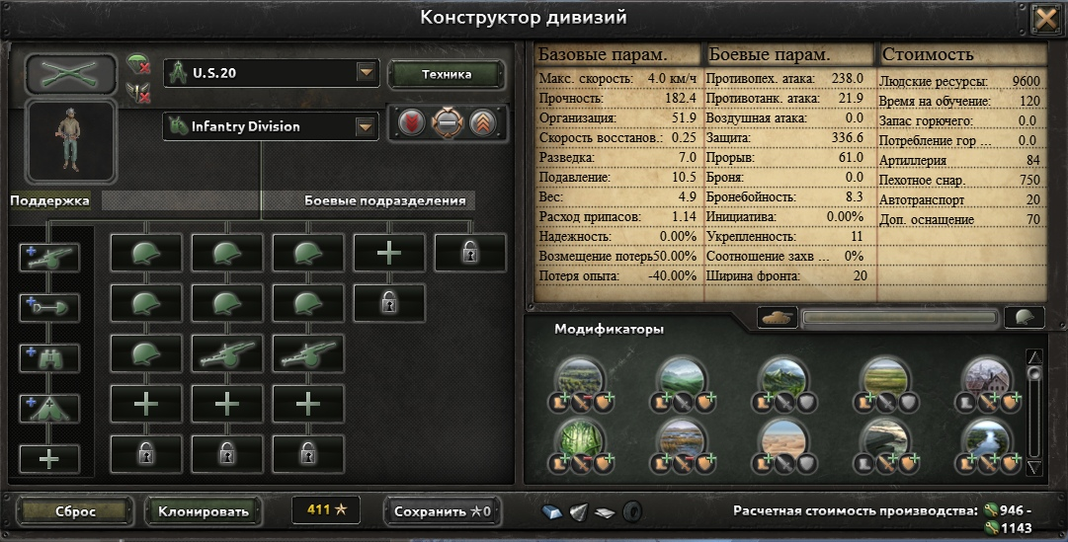

## 1.2. Обычная 40-я дивизия – 14 пехоты, 4 арты.

## 1.3. Обычные “Space marines”.

Если вас ограничивает ваше производство, то можно делать самые обычные спейс марины, путём добавления одной бронированной единицы. Общая бронепробиваемость увеличивается, уменьшается получаемый урон. В сетевых играх почти всегда запрещены. Тратит много снабжения, по сравнению с обычной пехотной дивизией. Также стоит обратить внимание, что дивизия тратит топливо. Плохо атакует в горах, болотах, джунглях.

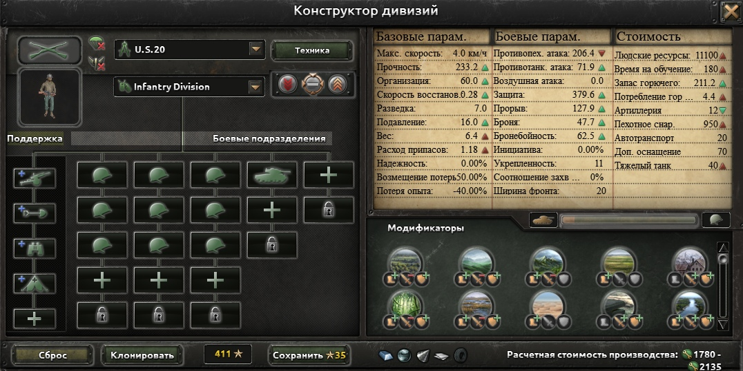

## 1.4. Space marines 40. Танки имеют большую противотанковую атаку, в отличии от артиллерии.

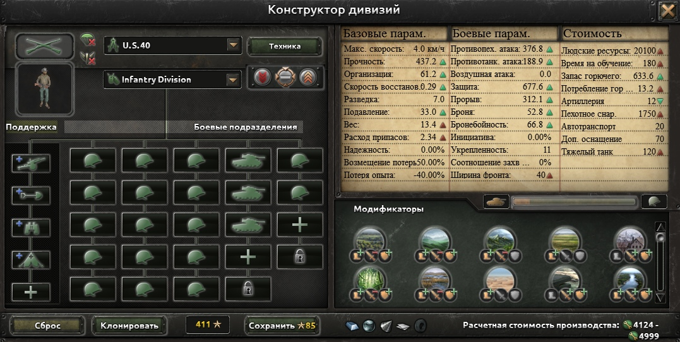

## 1.5. Space marines 40 с артиллерией.

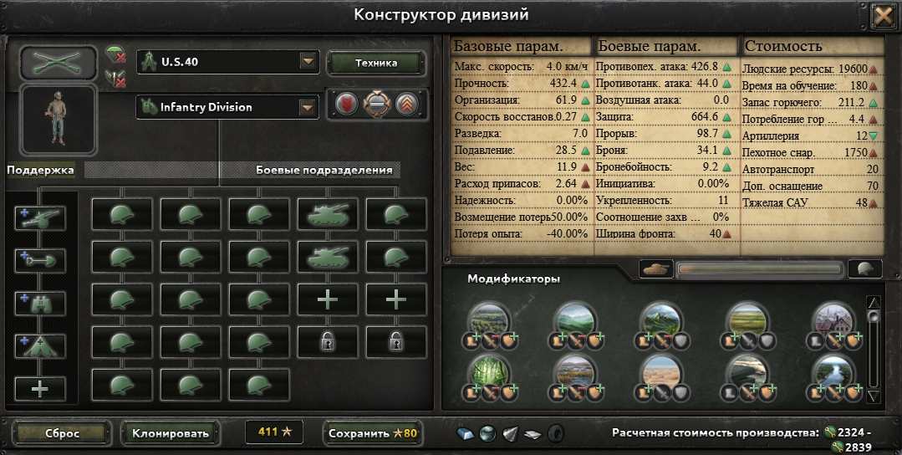

## 1.6. Space marine для бедных.

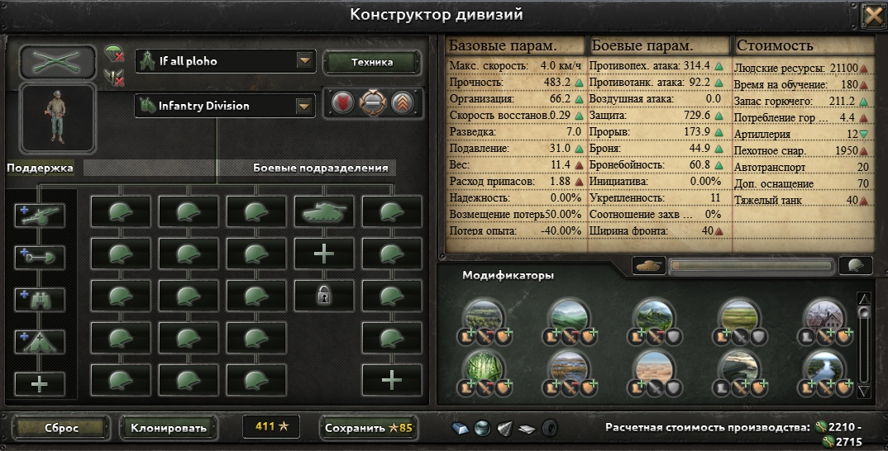

## 1.7. только через 4 доктрину.

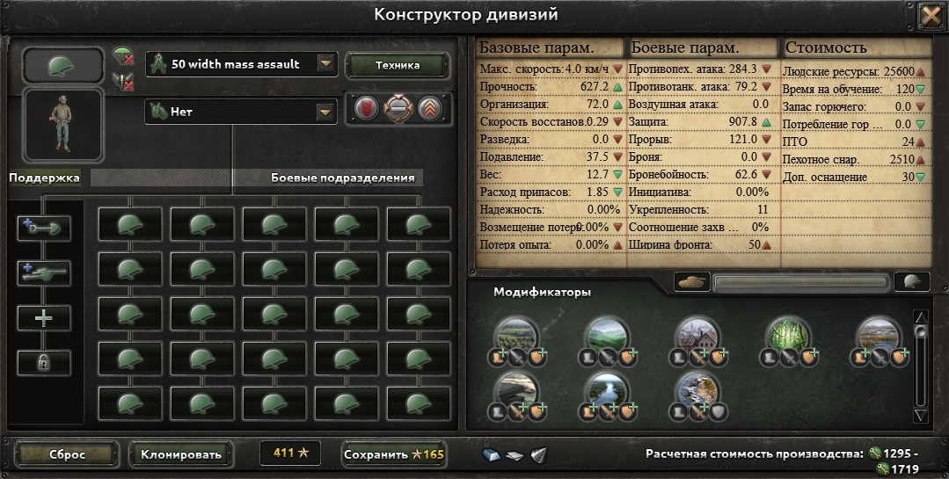

## 1.8. Анти-танк.

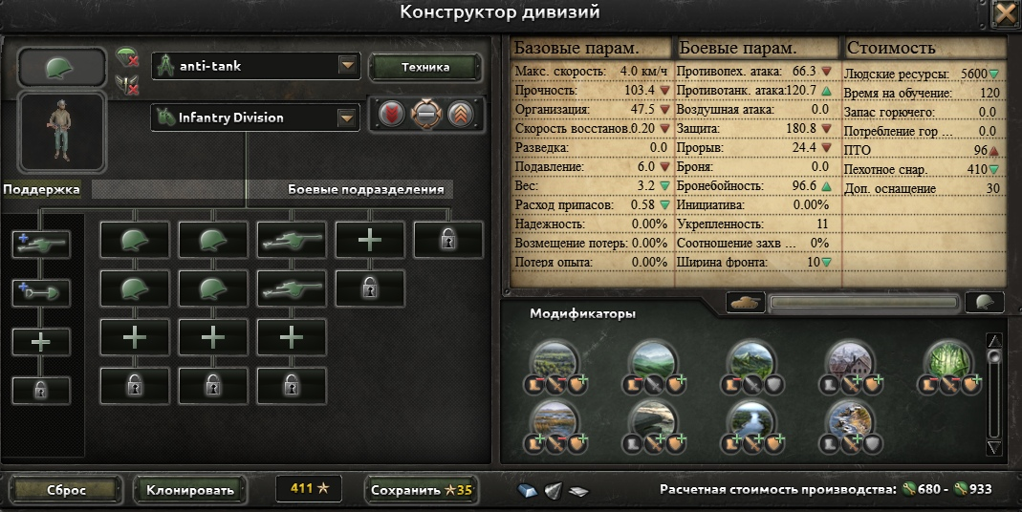

Можно и без лопаты. Дивизия не должна стоять на линии обороны, она нужна для точечной атаки на танковые дивизии противника. Дивизия имеет мало организации. При атаке, скорее всего, ей нужна будет дополнительная помощь. Имеет смысл делать фронт 20.

# **2. Гарнизонные дивизии.**

2.1. Обычная гарнизонная дивизия.  
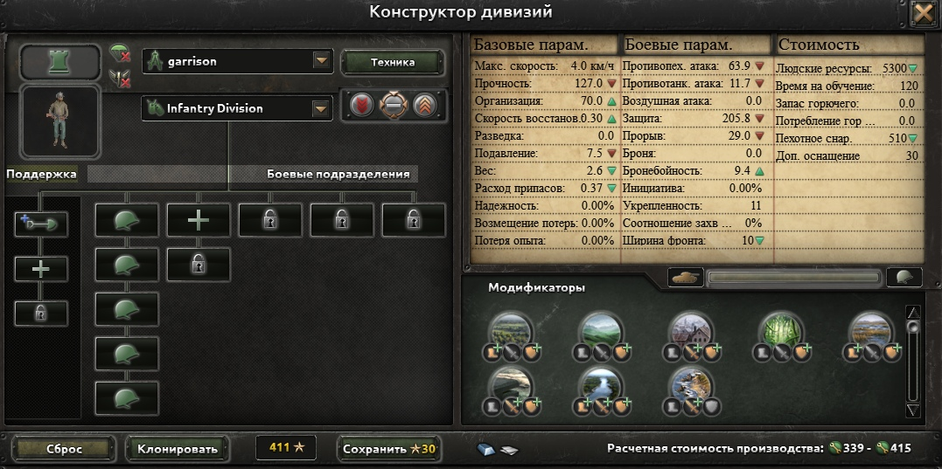

Поможет, если вы не имеете никакого лишнего снаряжения для создания обычной пехотной дивизии. Не спасает, если враг имеет хотя бы обычные пехотные дивизии (40). В любом случае, если вы используете эту дивизию для защиты портов, то необходима группа из 5-10 дивизий, дислоцирующихся неподалёку, на случай, если противник высадится в ваш порт.

## 2.2. Островные гарнизонные дивизии.

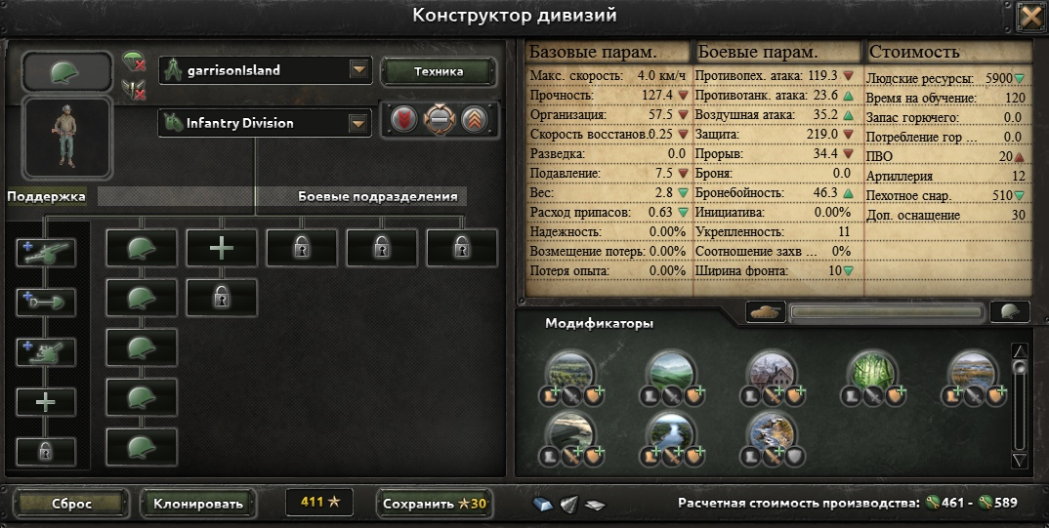

Этой дивизии никто не поможет, так как её задача – автономная защита островов. Лучше использовать фронт 20. ПВО нужно для защиты от самолётов, так как, скорее всего вы не имеете авиабазы с достаточным количеством истребителей в данном регионе.

# **3. Танковые дивизии.**

## 3.1. Обычная 20-я танковая дивизия.

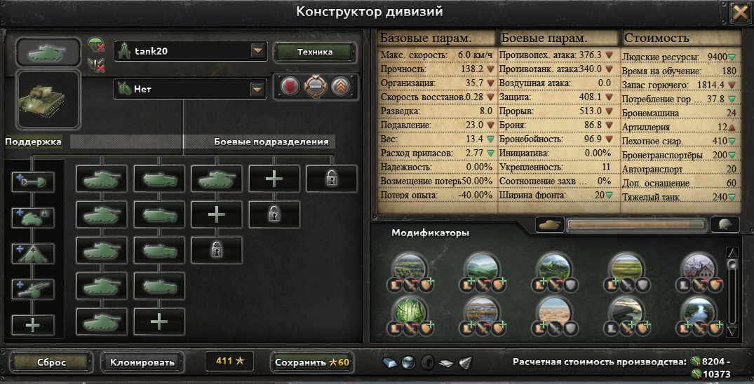

Задача любой танковой дивизии – атаковать фронт. Они справляются с этим лучше других. Есть исключения, а именно:

Бои в болотах , на реках (если плохой генерал), горах, городах.

## 3.2. Обычная 40-я танковая дивизия.

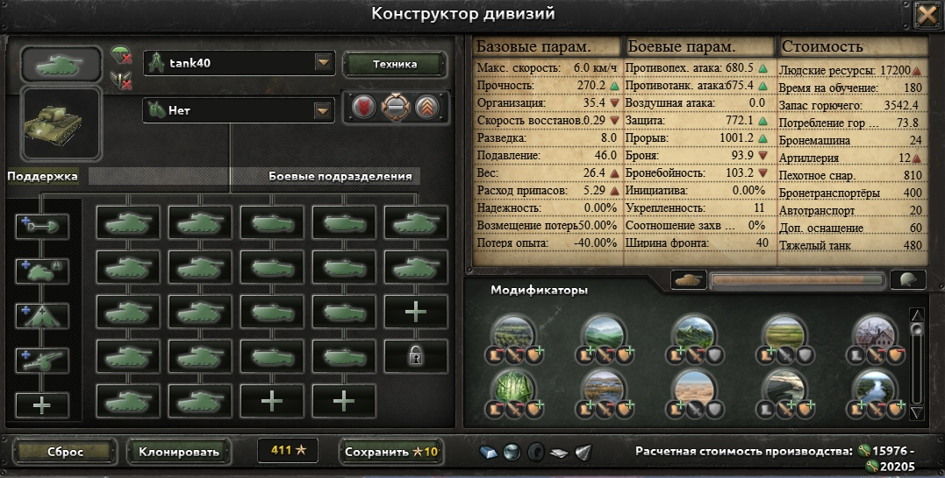

Можно использовать и не механизированную технику.

## 3.3. Современная танковая дивизия 20.

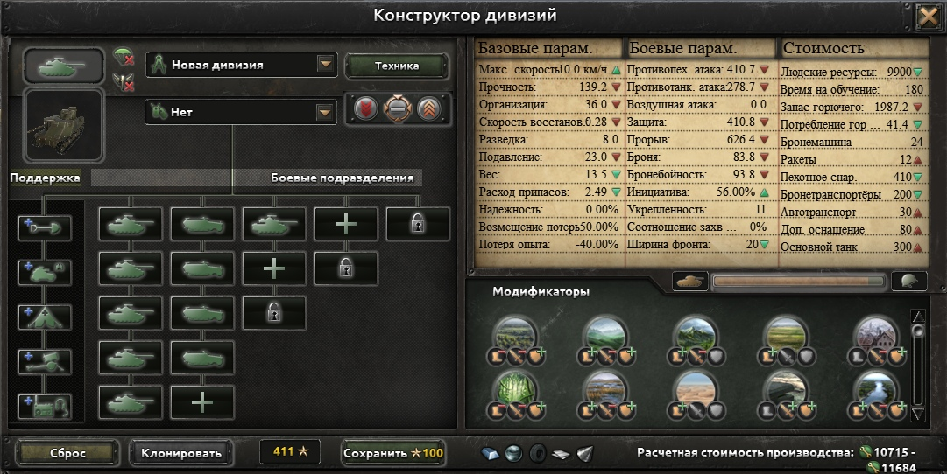

## 3.4. Современная танковая дивизия 40.

В 2 раза больше всего.

# **4. Морские пехотные дивизии.**

## 4.1. Обычный морской десант 20.

7 морпехов, 2 арты.

## 4.2. Обычный морской десант 40.

14 морпехов, 4 арты.

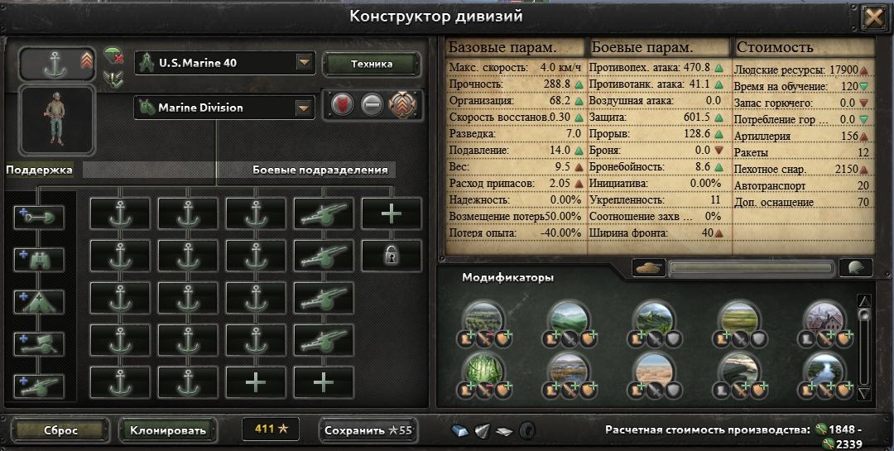

Вместо этой дивизии, по расходам припасов, можно использовать обычных space marines 20.

## 4.3. Обычные Space marines 20.

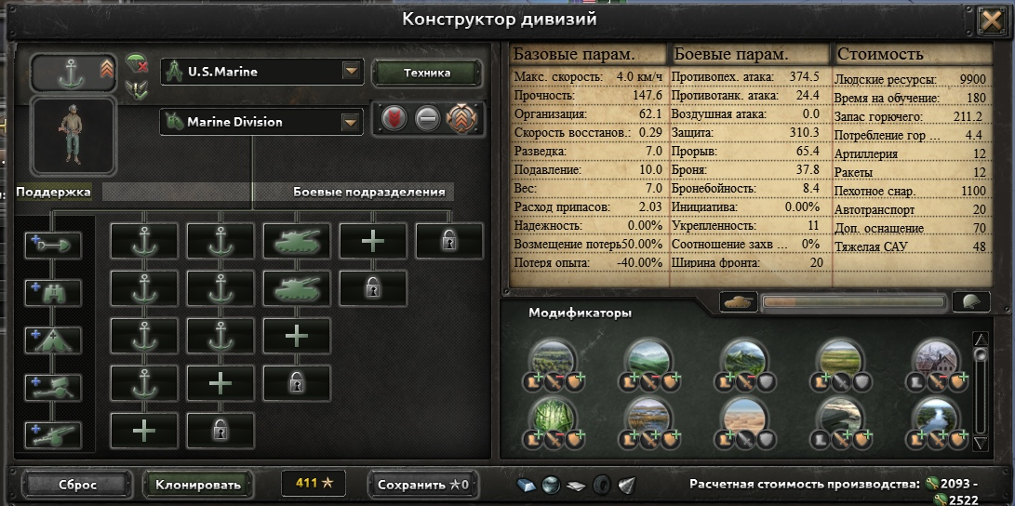

## 4.4. Обычные Space marines 40.

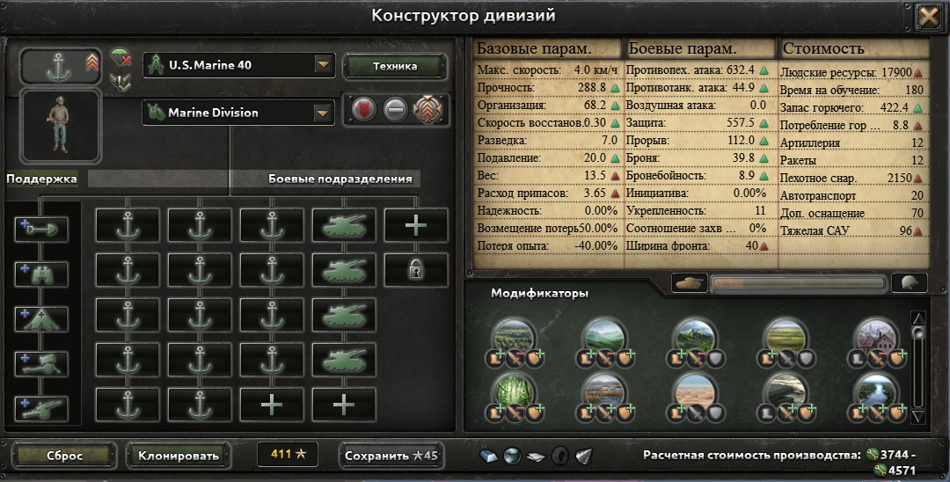

## 4.5. Space marines с большой противотанковой атакой.

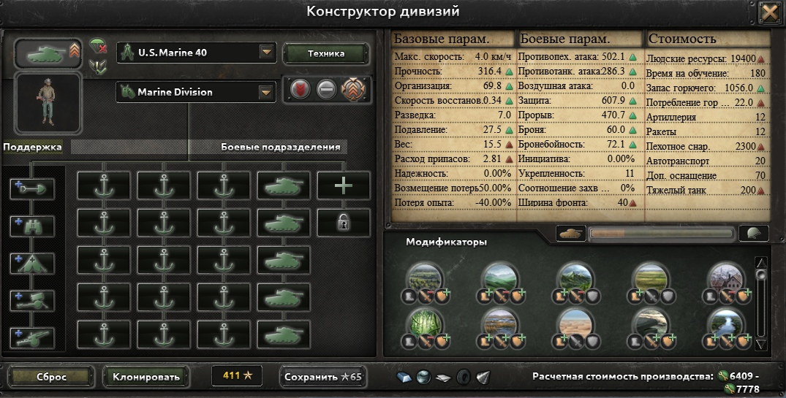

## 4.6. Морская дивизия, предназначенная для аннигиляции болотистой местности и рек 40.

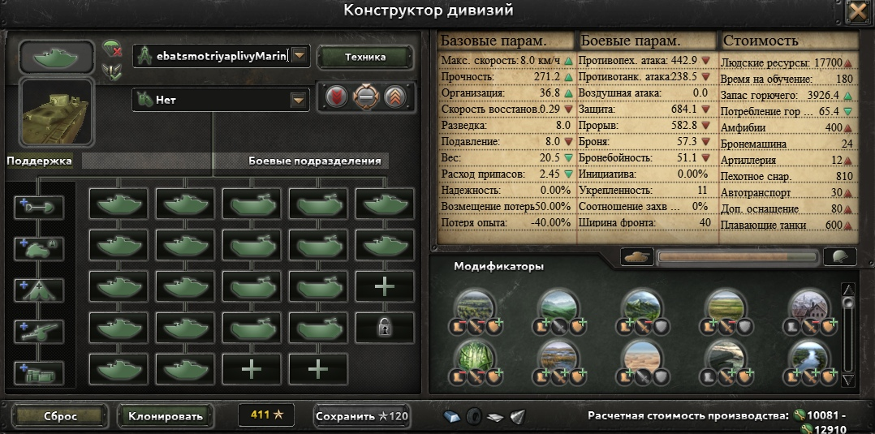

Лучший способ переходить реки, атаковать в болотах.

## 4.7. Морская дивизия, предназначенная для аннигиляции болотистой местности и рек 20.

Используется намного реже, не так аннигилирует.

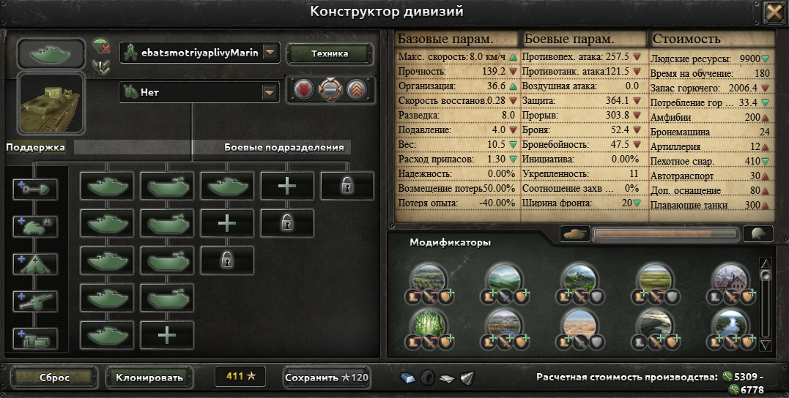

# **5. Воздушно-десантные дивизии.**

## 5.1. Здесь вариации мало

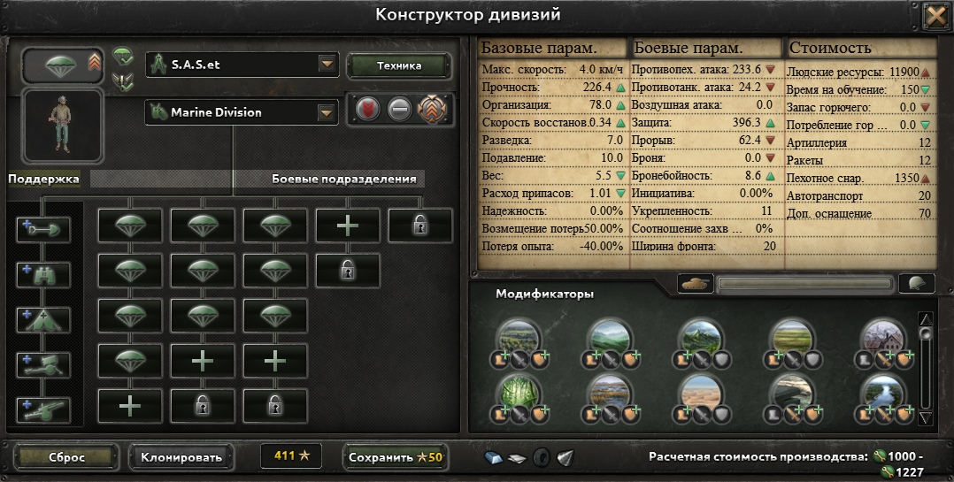

# **6. Горнострелковые дивизии.**

## 6.1. Обычные “space marines”20.

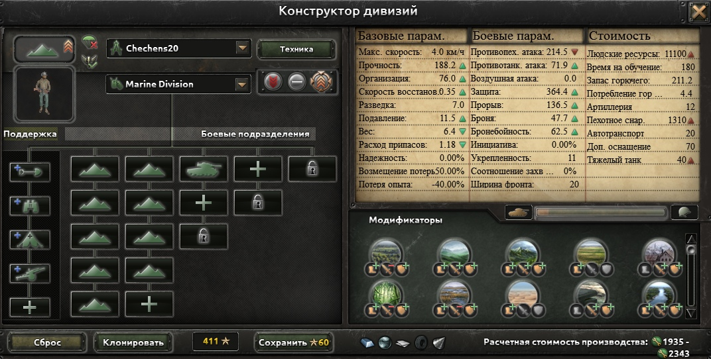

Можно заменить танки обычной артиллерией.

## 6.2. Обычные “space marines”40.

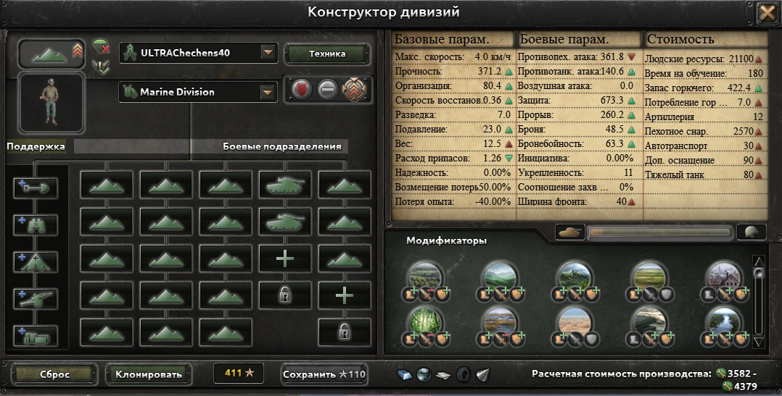

Можно заменить танки обычной артиллерией.

# **7. Специализированные артиллерийские дивизии.**

## 7.1. Обычная специализированная артиллерийская дивизия “space marines”.

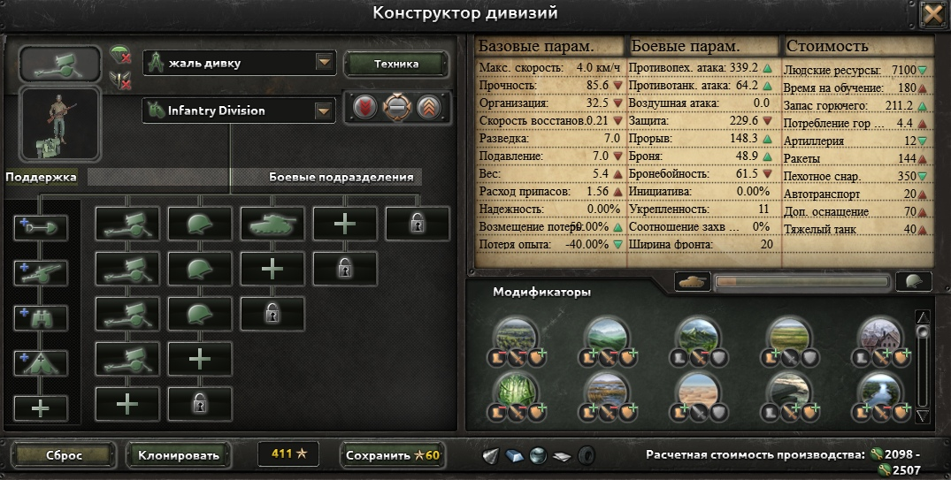

Имеет смысл делать фронт 40. Дивизия с большим количеством артиллерии имеет мало организации и защиты (лучший способ для суицида). Потому, лучше использовать различные коэффициенты артиллерии, пехоты и танков. Пример приведён выше.